,

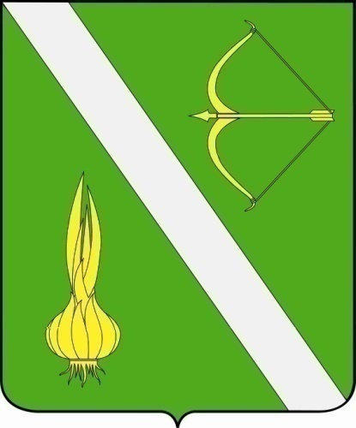

№ 21 (327)
от 20 мая 2019г.

с. Бессоновка

Изменения в Устав Бессоновского района Пензенской области принятые 30 апреля 2019 года
на сессии Собрания представителей Бессоновского района Пензенской области
(Решение № 273-26/4) и зарегистрированные Управлением Министерства юстиции Россий
ской Федерации по Пензенской области 20 мая 2019 года, государственный регистрационный
№ RU 585050002019001

Изменения в Устав Бессоновского района Пензенской области принятые 30 апреля 2019 года на сессии Собрания представителей Бессоновского района Пензенской области (Решение № 273-26/4) и зарегистрированные Управлением Министерства юстиции Российской Федерации по Пензенской области 20 мая 2019 года, государственный регистрационный № RU 585050002019001

1. Внести следующие изменения в Устав Бессоновского района Пензенской области:
1) пункт 7.1 части 1 статьи 4 изложить в следующей редакции:
«7.1) разработка и осуществление мер, направленных на укрепление межнационального и межконфессионального согласия, поддержку и развитие языков и культуры народов Российской Федерации, проживающих на территории Бессоновского района, реализацию прав коренных малочисленных народов и других национальных меньшинств, обеспечение социальной и культурной адаптации мигрантов, профилактику межнациональных (межэтнических) конфликтов;»;
2) часть 7 статьи 19 изложить в следующей редакции:
«7. Депутат Собрания представителей, выборное должностное лицо местного самоуправления в соответствии с федеральными законами и законами Пензенской области имеют право:
1) участвовать в работе органов государственной власти Пензенской области, находящихся на территории Бессоновского района, органов местного самоуправления Бессоновского района с правом совещательного голоса в соответствии с регламентом этих органов;
2) по предъявлении удостоверения беспрепятственно посещать государственные органы Пензенской области и органы местного самоуправления Пензенской области, присутствовать на заседаниях их коллегиальных органов, если это не противоречит действующему законодательству;
3) на прием в первоочередном порядке руководителями и должностными лицами государственных органов Пензенской области, органов местного самоуправления Пензенской области по вопросам своей деятельности;
4) вносить на рассмотрение органов государственной власти Пензенской области, органов местного самоуправления Бессоновского района, в соответствии с компетенцией названных органов, подготовленные им предложения и соответствующие документы;
5) на обеспечение в первоочередном порядке и безвозмездно консультациями специалистов по вопросам, связанным с их деятельностью при обращении в органы государственной власти Пензенской области и органы местного самоуправления Пензенской области;

6) выступать по вопросам своей деятельности в средствах массовой информации на территории Бессоновского района, одним из учредителей (соучредителей) которых являются органы местного самоуправления Бессоновского района, а равно в тех из них, которые полностью или частично финансируются за счет средств бюджета Бессоновского района. При этом материалы, представленные депутатом, выборным должностным лицом, по его требованию подлежат обязательному опубликованию указанными средствами массовой информации не позднее 10 дней со дня его обращения либо в иной срок, согласованный с депутатом, выборным должностным лицом.».

3) в статье 35:

а) абзац первый части 1 изложить в следующей редакции:
«1. Устав Бессоновского района, решения Собрания представителей о внесении изменений и дополнений в Устав Бессоновского района подлежат официальному опубликованию (обнародованию) после их государственной регистрации и вступают в силу после их официального опубликования (обнародования).»;
б) часть 5 изложить в следующей редакции:
«5. Муниципальные нормативные правовые акты, затрагивающие права, свободы и обязанности человека и гражданина, устанавливающие правовой статус организаций, учредителем которых выступает Бессоновский район, а также соглашения, заключаемые между органами местного самоуправления, вступают в силу после их официального опубликования (обнародования).».

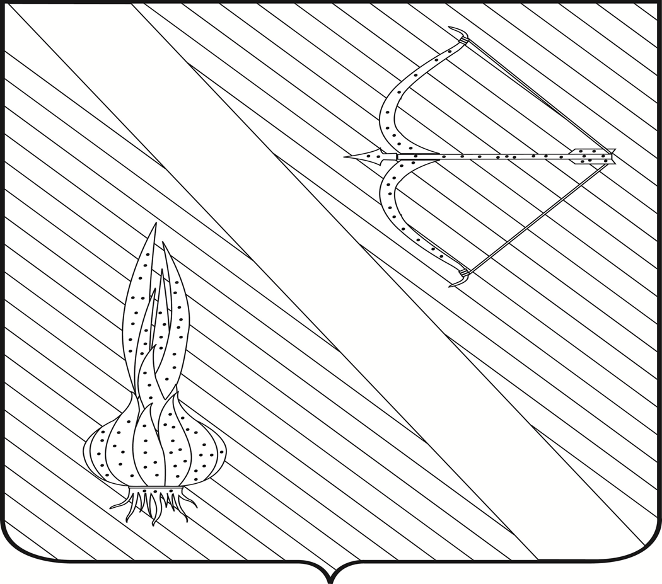
Редактор  Шалдаева Н.В. | АДРЕС РЕДАКЦИИ,  АДРЕС ИЗДАТЕЛЯ:  442780, Пензенская область,  с. Бессоновка,  ул. Коммунистическая, 2  Телефоны:  (8 – 841 – 40) 2 – 53 – 40,  67 – 73 – 17,  67 – 73 – 22,  E- mail: besson_adm@mail.ru | Учредитель:  Собрание представителей  Бессоновского района  (Решение № 198 -26/2  От 3 сентября 2008 г.) | Тираж –  300 экз. | 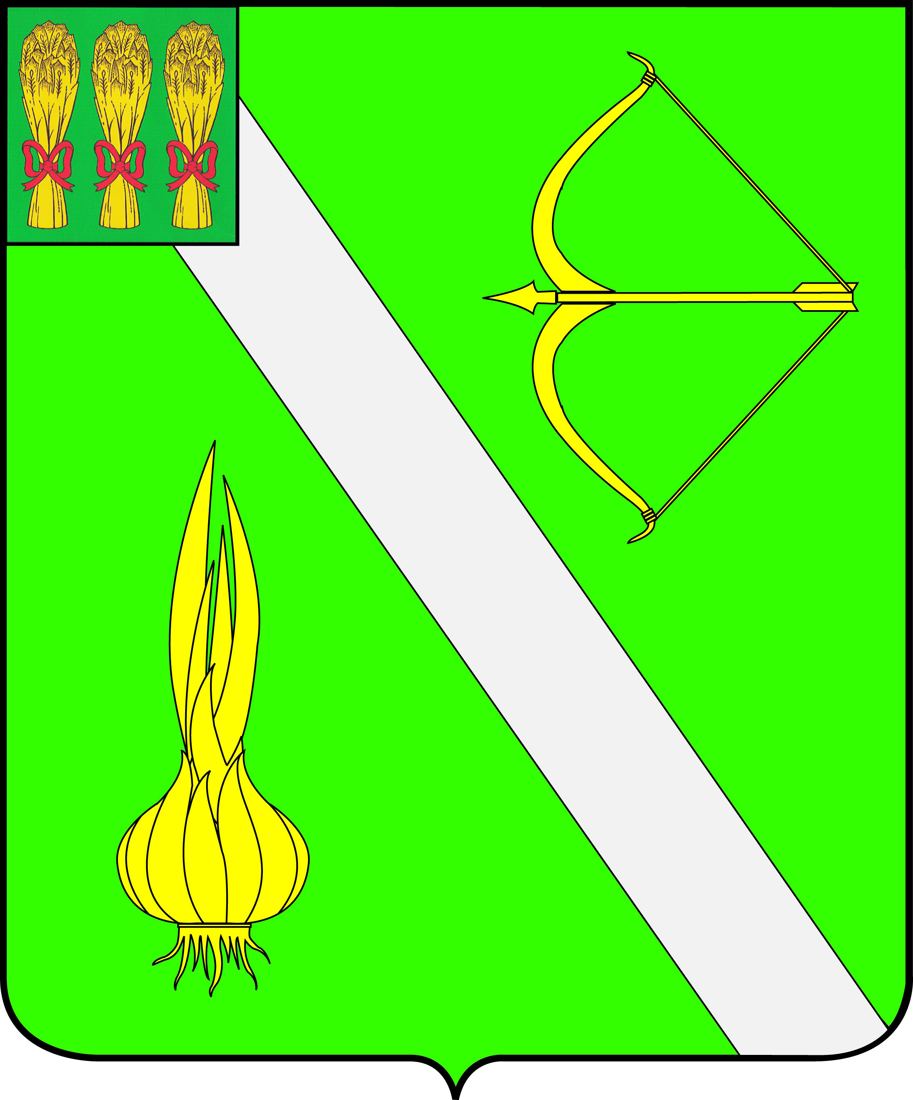  Бесплатно

